KOMUNIKAT PRASOWY Warszawa, 8 czerwca 2022 r.

#CzytanieRządzi! Rusza pierwsza w Polsce potężna kampania samorządowców na rzecz czytelnictwa. Unia Metropolii Polskich, czyli 12 największych polskich miast i Fundacja Powszechnego Czytania pokazują, dlaczego czytanie ma moc polepszania świata.

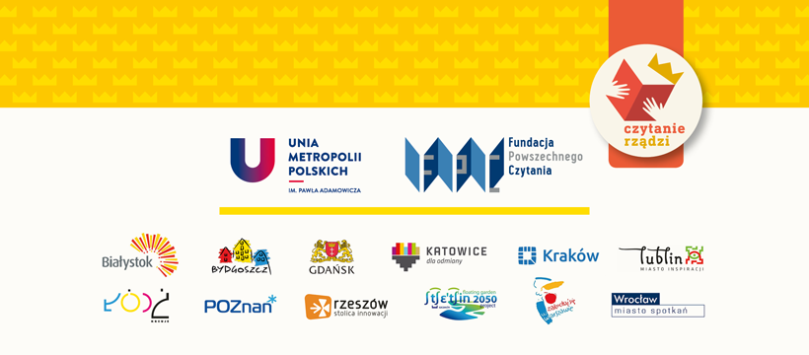
#CzytanieRządzi: jest wysiłkiem, który kochamy, pomaga człowiekowi w rozwoju, wciąga. Jak sport.
I – tak jak w odniesieniu do sportu – zbliżające się wakacje to świetny czas na czytanie. #CzytanieRządzi: ćwiczy nasz umysł, sprawia, że jesteśmy „w formie”: intelektualnie, społecznie i emocjonalnie, stabilni, zdrowi, kompetentni! Prezydenci dwunastu polskich metropolii występują w roli ambasadorów czytania – zapraszają do półprywatnej rozmowy, dzielą się swoimi upodobaniami literackimi, pokazują, że #CzytanieRządzi!
Wspólne, osobiste zaangażowanie Prezydentów największych polskich miast na rzecz upowszechnienia czytania, to wyraz troski o rozwój mieszkańców.
W świetle wydarzeń ostatnich miesięcy doszliśmy do wniosku, że dziś jak nigdy musimy oprócz koniecznych działań doraźnych wprowadzać mocne długofalowe działania budujące fundamenty społeczeństwa otwartego, demokratycznego i kompetentnego – a badania pokazują, że ludzie czytający tworzą właśnie takie społeczeństwa. Dlatego z tym większym zaangażowaniem jako grono dwunastu prezydentów namawiamy jednym wspólnym głosem do czytania. Nie dla pięknoduchostwa, lecz dla demokracji, nauki i rozwoju społecznego naszych obywateli, miast i kraju. Bo #CzytanieRządzi! – wyjaśnia Tadeusz Truskolaski, prezydent Białegostoku, Prezes Zarządu Unii Metropolii Polskich.
Nasi obywatele mają „prawo do czytania”; to oznacza, że my jako włodarze mamy obowiązek sprawić, by każdy obywatel został nauczony i zachęcony do czytania – by potrafił nas oceniać i aktywnie uczestniczyć w społeczeństwie obywatelskim, by miał kompetencje do wchodzenia w dialog, byśmy wszyscy potrafili się wzajemnie słuchać i rozumieć, to arcyważne – dziś jak nigdy za naszej pamięci – dodaje Aleksandra Dulkiewicz, prezydent Gdańska.
Czytanie nie jest elitarne - wyrównuje szanse dzieci na sukces, niweluje różnice kompetencyjne między ludźmi; nie jest zabawą humanistów czy artystów, jest demokratycznym, bezpłatnie dostępnym i prostym sposobem na zwiększanie potencjału każdego z nas, nie tylko na rynku pracy. Wszyscy mamy bezpłatny dostęp do książek dzięki gęstej sieci bibliotek publicznych – chciałbym, wszystkich (nie tylko) warszawiaków gorąco zachęcić do czytania – podkreśla Rafał Trzaskowski, prezydent Warszawy.
Chcemy, by obywatele naszych miast rozwijali się, by budowali swoje kompetencje, byli samodzielni, myślący, krytyczni. Podkreślajmy: badania wykazały, że czytanie jest fundamentem rozwoju nauk technicznych i innowacji. Zachęcamy obywateli do czytania dla ich własnego rozwoju, ale też
ze względu na rozwój gospodarczy. Czytanie rozwija innowacyjność, a bez innowacyjności nie ma rozwoju – zaznacza Hanna Zdanowska, prezydent Łodzi.
Kampania #CzytanieRządzi to pierwsze w Polsce tak mocne i szerokie zaangażowanie najwyższych władz samorządowych na rzecz upowszechniania czytania.
Wskaźniki czytelnictwa w Polsce są na alarmująco niskim poziomie; czytamy dużo mniej niż nasi sąsiedzi. W świetle dostępnych badań poszerzenie grona czytających przełoży się na zwiększenie potencjału naszej gospodarki, innowacyjności i siły naszej demokracji. Dlatego powinno być jednym
z najważniejszych priorytetów każdej osoby wpływowej – czy to będzie szef firmy dbający o czytelnictwo pracowników i ich rodzin, czy urzędnicy państwowi mający wpływ na różne obszary naszego życia,
czy rodzice wychowujący dzieci. Fundacja Powszechnego Czytania od kilku lat działa na rzecz podniesienia tematu wzrostu czytelnictwa do rangi jednego z najważniejszych wyzwań
dla współczesnej Polski, dlatego z ogromną radością współtworzymy kampanię #CzytanieRządzi. Mamy nadzieję, że zaangażowanie Prezydentek i Prezydentów będzie potężnym impulsem
do zintensyfikowania działań, zapraszamy do włączenia się w projekt każdą i każdego, komu przyszłość naszych społeczności leży na sercu - puentuje Maria Deskur, prezeska Fundacji Powszechnego Czytania, szefowa Wydawnictwa Słowne.
Wspólnoty ludzi czytających tworzą silniejsze gospodarki i społeczeństwa obywatelskie, aktywnie kreują swoją przyszłość. Badania OECD pokazują, że czytanie zwiększa szanse dzieci na sukces szkolny, a co za tym idzie zawodowy. Udowodniono, że czytanie niweluje różnice statusowe, że jeśli dziecko chętnie czyta, to ten fakt będzie miał większy wpływ na jego sukces niż to z jakiego środowiska pochodzi. Udowodniono też, że wspólne czytanie z rodzicem pomaga w rozwoju społeczno-emocjonalnym dzieci, a czytanie literatury pięknej zwiększa naszą empatię. Czytanie jest dziś nazywane najistotniejszym pojedynczym czynnikiem wspierającym zrównoważony rozwój, dlatego #CzytanieRządzi.
Kampanii towarzyszą filmy, w których prezydentki i prezydenci opowiadają o swoich lekturach, ale też odsłaniają prywatne elementy swoich nawyków – dowiemy się kto z nich zagina rogi, kto czyta
w wannie, a komu przyjaciele nie zwrócili książek.
Fundacja Powszechnego Czytania oraz Unia Metropolii Polskich czyli dwanaście polskich metropolii: Białystok, Bydgoszcz, Gdańsk, Katowice, Kraków, Lublin, Łódź, Poznań, Rzeszów, Szczecin, Warszawa
i Wrocław – wszyscy razem – zapraszają do wielkiej wspólnej pracy na rzecz podniesienia czytelnictwa
w Polsce. W miastach dzieje się już wiele, ale działania pro-czytelnicze zostaną wzmocnione
i uruchomione zostaną kolejne pomysły. W zamyśle organizatorów kampania ma być zaczynem
do gigantycznego wspólnego długofalowego wysiłku, rozmów, debat i pracy na rzecz poszerzenia grona czytających w Polsce. Zaproszeni są wszyscy: rodzice, dzieci, nauczyciele, bibliotekarze, samorządowcy, instytucje, firmy i organizacje pozarządowe.
Niskie czytelnictwo w Polsce to problem każdego i każdej z nas!
www.czytanierzadzi.pl

Unia Metropolii Polskich powstała w 1990 r. wg projektu Instytutu Miasta pt. “Tyle państwa ile miasta”, z inicjatywy prezydenta m. st. Warszawy, aby realizować partnerstwo stolicy Rzeczypospolitej z innymi głównymi miastami Polski, w celu umocnienia pozycji naszego kraju w Europie i w świecie. Od 1993 r. UMP ma formę fundacji. Jej Radę stanowią prezydenci 12 centralnych miast metropolii polskich.
Fundacja Powszechnego Czytania jest organizacją non profit, której misją jest upowszechnianie czytelnictwa. Powstała w 2018 roku, dzięki woli współpracy konkurentów - wydawców i stawia sobie za cel podniesienie poziomu czytelnictwa w Polsce.
KONTAKT DLA PRASY:
Unia Metropolii Polskich
Julia Wiśniewska
j.wisniewska@metropolie.pl
+48 609 442 400
Rafał Szczepkowski
r.szczepkowski@metropolie.pl
+48 607 283 482

Fundacja Powszechnego Czytania
Aleksandra Chaberska
aleksandra.chaberska@fpc.org.pl
+48 504 125 380

